**Великоустівська ЗОШ І – ІІІ ст.**

**Сосницької селищної ради**

Правління  
учнівського  
самовряду-вання

**Основними функціями ПУС є:**

* організаторська – самостійно керує свою суспільно корисною діяльністю;
* виховна – стає носієм моральних переконань;
* стимулююча – сприяє формуванню морально-ціннісних стимулів усіх суспільно корисних справ, регулює поведінку своїх членів, їх відносин.

**Основні заповіді в діяльності учнівського самоврядування:**

* Робити добро!
* Любити своїх близьких!
* Допомагай іншим людям!
* Не лінись і не шукай виправдання своїм недолікам!
* Знайди свою мету в житті!
* Пізнай світ і себе!
* Внось у своє життя новизну!

**І. Загальні положення правління учнівського самоврядування.**

Правління учнівського самоврядування (скорочено ПУС) – вищий орган учнівського самоврядування Великоустівської загальноосвітньої школи І-ІІІ ст. Сосницької селищної ради.

До  складу   учкому   входять   представники  учнівських  колективів 8–11-х класів.

Учком організовує та контролює роботу за всіма напрямками діяльності учнівського колективу школи.

**ІІ. Мета, завдання, принципи роботи.**

**Мета:**

* формування навичок самоврядування учнів;
* формування соціальної активності та відповідальності у старшокласників;
* відстоювання прав та інтересів учнів школи;
* забезпечення виконання учнями своїх обов’язків;
* формування лідерських якостей у старшокласників;
* різносторонній розвиток особистості.

**Завдання:**

* залучення учнів до організації та проведення різноманітних виховних, пізнавальних та розважальних заходів;
* контроль за відвідуванням школи учнями, їх зовнішнім виглядом, чергуванням учнів по школі тощо;
* організація змістовного дозвілля учнів в позаурочний час;
* пропаганда здорового способу життя;
* співпраця з адміністрацією, центром виховної роботи, Радою школи та педагогічним колективом в цілому;
* співпраця з органами учнівського самоврядування шкіл міста.

**Принципи:**

* добровільність;
* чесність;
* взаємодопомога;
* демократичність;
* творчість;
* взаєморозуміння;
* активність;
* ініціативність;
* толерантність;
* самокритичність

**ІІІ. Права та обов’язки членів ПУС.**

**Члени ПУС мають право:**

* самостійно приймати рішення;
* захищати свою позицію;
* розглядати на засіданнях та зборах учкому будь-які питання життєдіяльності учнівського колективу школи;
* входити до складу тієї чи іншої комісії;
* виходити зі складу учкому за власним бажанням.

**Члени ПУС зобов’язані:**

* бути присутніми на всіх планових та позапланових засіданнях, зборах учкому;
* добросовісно виконувати доручення та завдання;
* аналізувати проведену роботу, виправляти помилки;
* бути взірцем у навчанні, поведінці, роботі;
* постійно саморозвиватися та самовдосконалюватися.
* **V. Основні завдання та напрямки роботи** **центрів ПУС.**

***Освітній центр:***

* організація допомоги учням, які мають незадовільні оцінки;
* організація обліку відвідування занять;
* контроль за дотриманням режиму дня;
* допомога учням у навчанні, які не відвідують школу з поважних причин;
* допомога у проведенні предметних тижнів, олімпіад, конкурсів;
* допомога класному керівнику в проведенні бесід в класі;
* контроль за збереженням підручників, книг.

***Центр дозвілля:***

* участь в організації та проведенні загальношкільних виховних, розважальних заходів, спортивних змагань, конкурсів;
* організація змістовного дозвілля старшокласників у позаурочний час;
* залучення до проведення заходів для учнів початкової та середньої школи;
* інформування про культурне життя школи, села, району, області, країни;
* участь у художньому оформленні класу;
* організація та проведення благодійних акцій, тематичних виставок;
* займається художнім оформленням загальношкільних заходів;
* випуск класної і шкільної газети, тощо;
* оформлення класного куточка;
* своєчасне інформування учнів класу про творчі справи класу, школи, рішення органів учнівського самоврядування.

***Центр дисципліни та порядку:***

* пропагування норм культурної поведінки, правил етикету;
* виховання свідомої дисципліни і культури поведінки учнів у школі та в позаурочний час;
* ведення обліку відвідування;
* організація виховної роботи по боротьбі з прогулами і запізненнями;
* контроль якості чергування в класі, стеження за дисципліною на перервах;
* розробка інструкцій чергування в школі, оцінювання чергового класу;
* догляд за учнями, які схильні до правопорушень у школі;
* контроль  за дотриманням дисципліни і порядку під час відвідування шкільної їдальні, проведення всіх виховних заходів (вечорів, КВК, свят).

***Центр здоров’я та спорту:***

* пропагування в учнів свідомого ставлення до життя і здоров’я;
* вироблення в учнів навичок здорового способу життя;
* формування здоров’язберігаючої компетентності школярів;
* дотримання режиму рухової активності;
* забезпечення емоційно сприятливої атмосфери в закладі освіти;
* формування в учнів та їх батьків культури здоров’я.
* оформлення наочної агітації "Я за здоровий спосіб життя", "Ні шкідливим звичкам", "Ми обираємо здоров’я";
* забезпечення активного рухового режиму (організація дінамічних перерв, проведення фікультхвилинок);
* активна робота спортивних секцій з футболу, волейболу, баскетболу, тенісу; проведення бесід "Гаряче харчування як чинник збереження здоров’я";
* оформлення в класних кімнатах куточків здоров’я.
* шкільна реклама здоров’я "Способи боротьби з ГРВІ"
* допомога у проведенні виховних заходів здоров’язберігаючого та спортивного напрямку;
* бесід на тему здорового способу життя, про шкідливість куріння, алкоголю, наркотиків;
* розповсюдження інформаційно-просвітницької літератури.

**Правління учнівського самоврядування**

1. **Президент школи: *Антоненко Тетяна***
2. **Прем’єр міністр: *Шугалій Оксана***
3. **Міністр культури: *Мажуга Софія***
4. **Міністр освіти: *Дударенко Марина***
5. **Міністр дисципліни і порядку: *Обелець Діана***
6. **Міністр здоров’я та спорту: *Примаченко Ярослав***

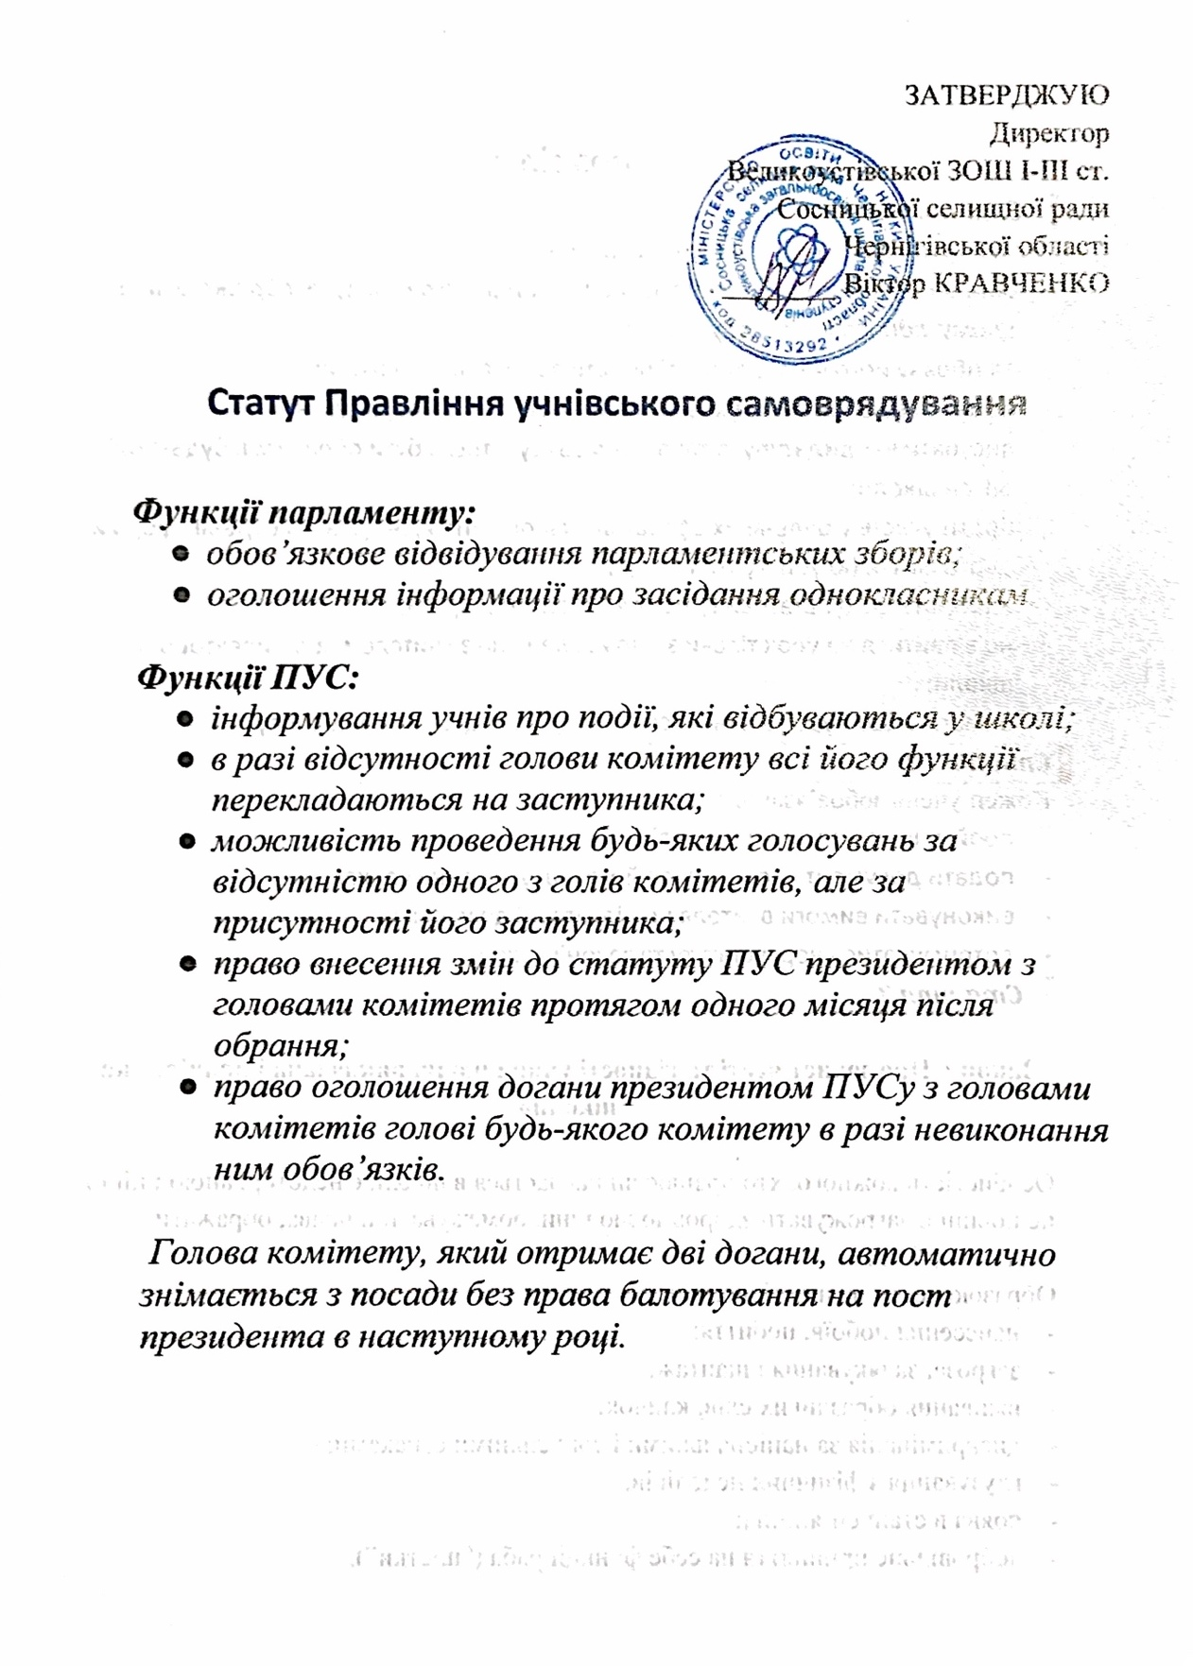

**Розділ 1**

## Стаття 1

Кожен, хто навчається в школі має право:

* *діяти на свій розсуд, вільно висловлювати свою думку, не ображаючи при цьому гідності і свободу інших;*
* за образу його честі і гідності подати заяву в актив школи;
* подати свою пропозицію в актив учнівського самоврядування;
* висувати кандидатуру, а також сомовисуватися і бути обраним в будь-який орган школи;
* брати участь у будь-яких сферах шкільного життя, ініціювати будь-які форми цього життя (клуби, гуртки і т. д.);
* вибирати факультативи і додаткові заняття, гуртки;
* не з’явитися на урок тільки за домовленістю з учителем або директором школи;
* вимагати щоб урок закінчився відразу після дзвінка на перерву.

## Стаття 2

Кожен учень зобов’язаний:

* пройти курс навчання в школі;
* подати документ, що пояснює його відсутність на уроках;
* виконувати вимоги вчителя по підготовці до уроків;
* дотримуватись норм статуту та законів школи.

## Стаття 3

**Закон « Про захист честі та гідності учня школи, викладача і працівника школи»**

Особистість кожного, хто працює чи навчається в школі, є недоторканою і ніщо не повинно загрожувати здоров’ю людини, обмежувати її права, ображати честь і гідність.

Образою честі і гідності людини є:

* нанесення побоїв, побиття;
* загроза, залякування і шантаж;
* вживання образливих слів, кличок;
* дискримінація за національними і соціальними ознаками;
* глузування з фізичних недоліків;
* поява в стані сп’яніння;
* добровільне прийняття на себе функції раба (“шістки”);
* здирство, вимагання;
* крадіжка;
* псування особистих речей інших людей;
* брудні наклепи, плітки;
* будь-які дії чи слова, що ображають честь, гідність іншої людини.

## Стаття 4

### Повноваження голови ради ПУС

Обов’язки голова ради ПУС:

* *планує і веде збори учнівського самоврядування (чи призначає ведучих);*
* *розподіляє завдання між активом;*
* *співпрацює з заступником та директором школи.*
* *виконує функцію зв’язку між учнями й адміністрацією школи, вчителями і місцевою громадою;*
* *відповідає за підготовку майбутніх керівників самоврядування в школі. Є лідером!*

## Стаття 5

### Повноваження заступника ПУС

Заступник:

* *є правою рукою голови ПУС;*
* *за відсутності голови виконує його обов’язки;*
* *очолює сектор;*
* *допомагає голові виконувати його обов’язки;*
* *щохвилини готовий перейняти обов’язки голови.*

## Стаття 6

### Повноваження членів ПУС

Члени активу:

1. Керують роботою секторів.
2. Особисто відповідають за основні напрямки роботи самоврядування, наприклад:

* контакти з органами місцевого самоврядування;
* шкільний прес-центр;
* телефони довіри.

1. Збирають ідеї учнів своїх класів стосовно роботи самоврядування і представляють їх на зборах активу.
2. Представляють звіти роботи ПУС.

**Розділ 2**

## Стаття 1

### Повноваження Міністра освіти

Навчальна комісія:

* організовує допомогу в разі потреби учням, які мають незадовільні оцінки;
* залучає учнів в гуртки, виступає з ініціативою про створення нових гуртків за інтересами;
* надає допомогу вчителям в організації тематичних вечорів, створенні лекторських груп тощо;
* бере участь в обладнанні навчальних кабінетів, організації виготовлення навчальних посібників, дидактичного і роздаткового матеріалу, облік і збереження обладнання, ремонт і виготовлення нових дидактичних матеріалів шкільних умовах;
* проводить заходи, направлені на підвищення якості знань учнів (предметні олімпіади, вечори, стінгазети, конкурси, огляди підручників);
* члени комісії беруть участь в підготовці і проведенні бесід в класах (про режим дня, виконання домашніх завдань, користь читання).

## Стаття 2

### Повноваження Міністра культури

Культмасова комісія:

* керує проведенням культурно – масових справ, організацією шкільних і класних вечорів, свят народного та шкільного календаря, розподіляє між класами та учнями доручення по підготовці цих заходів;
* допомагає в оформленні школи та класних кімнат;
* несе відповідальність за утримання та підготовку програми художньої частини і програму дозвілля;
* встановлює зв’язки з кінотеатрами, клубам, Будинками культури, Будинками дітей та молоді, музеями;
* домовляється про проведення лекцій, вечорів, екскурсій, кінолекторії для учнів;
* вивчає побажання учнів щодо організації і роботи гуртків художньої самодіяльності, образотворчого мистецтва, проводить запис в гуртки.

## Стаття 3

### Повноваження Міністра здоров’я та спорту

Робота цього міністерства полягає у проведенні спортивних акцій, турнірів, туристичних змагань і походів. Голова міністерства повинен мати організаційні здібності, хорошу фізичну форму і бути прикладом для інших учнів. Члени міністерства повинні проявляти активність у різних спортивно-туристичних акціях, здійснювати нагляд за фізичною формою учнів та станом здоров’я. Пропагувати здоровий спосіб життя.

## Стаття 4

### Повноваження Міністра дисципліни й порядку

Комісія охорони і порядку:

* надає допомогу педагогічному колективу школи у вихованні свідомої дисципліни, дотриманні учнями Правил для учнів;
* організовує чергування класних колективів по школі, на вечорах, призначає та інструктує відповідальних чергових Правління, оцінює якість виконання цієї роботи;
* виховує в учнях бережливе ставлення до збереження шкільного майна;
* створює бригади учнів для ремонту меблів та шкільного інвентарю;
* призначає відповідальних за дотримання дисципліни та порядку, відвідування учнями школи;
* використовує заходи виховного впливу до порушників дисципліни;
* виходить з пропозиціями на батьківський комітет, правління школи з питань поведінки учнів;
* здійснює контроль за діяльністю шкільної їдальні.

**Розділ 3**

**Вибори**

**Голова учнівського самоврядування обирається учнями 5-11-х класів шляхом таємного голосування строком на два навчальних років.**

**Стаття 1**

**Положення про вибори голови ради ПУС**

Вибори голови ради ПУС:

Кандидати висуваються як групою учнів, так і шляхом самовисування;

Кандидатура має бути підтверджена не менш як 10-ма підписами представників не менш 4-х класів школи;

Голова обирається таємним голосуванням у визначений день на перервах, до і після уроків в присутності директора школи;

Голова обирається простою більшістю голосів учнів класів школи шляхом таємного голосування.

Голова обирається терміном не більше ніж на два роки.

Право бути обраним має кожен учень 9-11 класів школи.

Голова приступає до своїх обов’язків на наступний день після відкритого оголошення результатів виборів.

**Стаття 2**

Голова правління самоврядування.

Права та обов’язки голови.

Голова є гарантом прав учнів, визначених законами.

Голова призначає організаторів секторів, а також безпосередньо коригує і спрямовує роботу секторів і старост класів.

Голова видає укази про створення об’єднань, гуртків, проведення заходів, акцій, які не суперечать законам чи статуту, і мають за мету благо школи.

Голова співпрацює з дирекцією згідно статуту.

Голова може бути присутнім на засіданні педагогічної Ради, виступати на захист учнів школи.

Голова поводить себе толерантно, суворо дотримується норм культури спілкування.

**Стаття 3**

**Положення про Правління Учнівського Самоврядування**

Актив учнівського самоврядування – орган влади школярів, що підпорядковується загальним зборам.

Обраним до правління може бути кожен учень, що визначає статут і дотримується законів школи.

Актив вирішує питання про порушення законів школи і, в залежності від кількості і ступеня порушень, накладає стягнення (вибачення, публічне вибачення, відшкодування збитків, повторне чергування, попередження про клопотання, про виключення тощо.

Актив може подати клопотання до адміністрації школи про виключення учня або апеляцію про його виключення.

Актив може подати клопотання про захист учня в конфліктній ситуації з викладачем чи працівником школи.

Актив організовує і сприяє організації різноманітних шкільних заходів, направлених на покращення умов життя школи.

Актив контролює роботу старост класів; має право бути присутнім на засіданні педагогічної Ради школи.

Староста класу – це учень, що слідкує за дотриманням учнями, викладачами та працівниками школи законів в межах класу, сприяє організації життя класного колективу.

Старосту обирає класний колектив або призначає класний керівник.

Староста звітується перед головою самоврядування, класним керівником, адміністрацією школи.

Актив коригує статут учнівського самоврядування для нинішніх та майбутніх поколінь учнів.

Статут є дійсним поки відповідає сучасній структурі школи.

Статут затверджується правлінням учнівського самоврядування та директором школи.

Прийнято Правлінням учнівського самоврядування.

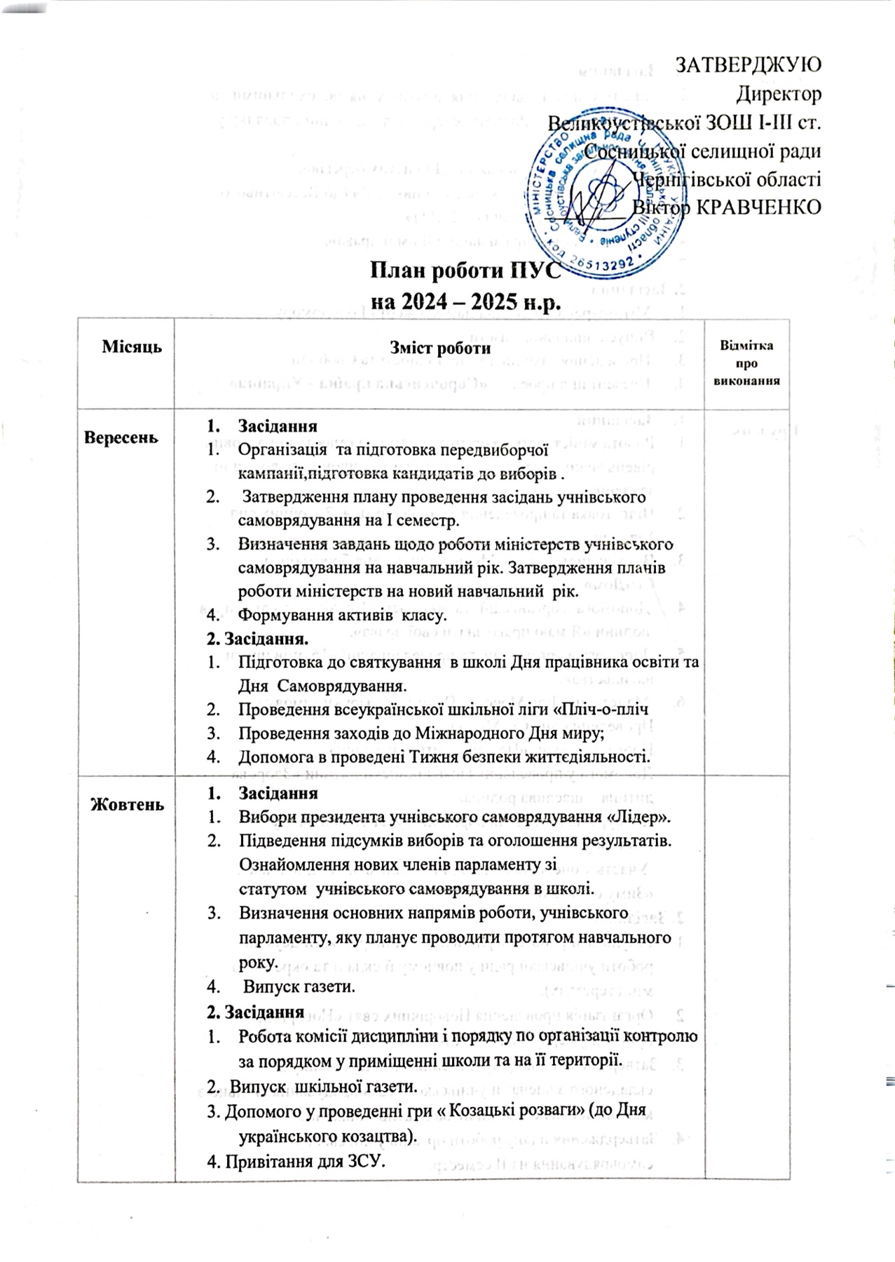

|  |  |  |
| --- | --- | --- |
| **Листопад** | 1. **Засідання** 2. Аналіз  стану  відвідування  школи  учнями,  схильними  до  правопорушень. Роль міністерства дисципліни і порядку у цій роботі. 3. Участь у екологічної акції «До чистих берегів». 4. Шкільна акція  «Скажімо курінню – ні!» (до Всесвітнього дня відмови від паління – 20.11)» 5. Проведення турніра знавців «Я і мої права».   7.   Випуск  шкільної  газети.  **2. Засідання**   1. Мітинг-реквієм до Дня пам’яті жертв Голодомору. 2. Випуск  шкільної  газети. 3. Проведення заходів до Дня Гідності та Свободи 4. Презентація проекту **«Європейська країна - Україна»** |  |
| **Грудень** | 1. **Засідання** 2. Робота міністерства  освіти з учнями, які мають початковий рівень знань та учнів, які нерегулярно виконують домашні завдання. 3. Підготовка та проведення заходів  до Дня  Збройних сил України. 4. Випуск листівки  до  Міжнародного дня боротьби зі СНІДом». 5. Допомога в організації  та проведені Всесвітнього дня  прав людини «Я маю право знати свої права». 6. Допомога в організації  та проведені акції «16 днів проти насильства». 7. Майстерня Діда Мороза «Поринь у казочку зимову»:   Проведення дня Св. Миколая  Проведенн акції ***«***Подаруй дитині іграшку»   1. Допомога у проведенні Тижня безпеки дитини «Здорова дитина – щаслива родина» 2. Конкурс на кращий новорічний букет та новорічну стіннівку. 3. Участь у операціях « Пташина їдальня», «Годівничка», «Зимуючі птахи».   **2. Засідання**   1. Результати роботи парламенту за І півріччя, (підсумки роботи учнівської ради у повному її складі та окремо по міністерствах). 2. Організація проведення Новорічних свят «Новорічні пригоди у вертуальному житті».   3. Затвердження плану проведення  зимових канікул, складеного з членами учнівського самоврядування спільно з класними колективами, педколективом школи.  4. Затвердження плану роботи органів учнівського самоврядування на ІІ семестр.  5.   Випуск шкільної газети.  **II семестр** |  |
| **Січень** | 1. **Засідання** 2. Затвердження плану проведення засідання учнівського самоврядування на ІІ півріччя. 3. Участь у екологічній акції «Допоможемо зимуючим птахам» (виготовлення годівничок і підкормка птахів), акція «Пташиний дивосвіт». 4. Проведення роботи з учнями схильними до правопорушень. 5. Проведення заходів до «Дня Соборності», «Небесної сотні». 6. **Засідання** 7. Робота міністерств освіти та дисципліни  з учнями, які мають пропуски занять без поважних причин. 8. Участь у заходах  до Дня Соборності: 9. Випуск шкільної газети. |  |
| **Лютий** | 1. **Засідання** 2. Рейд-огляд «Навчання – твій обов`язок». 3. Засідання  міністерств  про стан культурно-масової роботи у школі, стан чергування по школі. 4. Проведення флеш-мобу «Сто небесних ангелів». 5. Святкова пошта до Дня Святого Валентина.   **2.Засідання**   1. **Допомога у**проведенні дня безпечного Інтернету . 2. Випуск  шкільної  газети. |  |
| **Березень** | 1. **Засідання**   1. Святкові  заходи до Міжнародного дня захисту прав жінки «У жінці все від Божої любові!»   1. Організація та проведення Шевченківського тижня. 2. Участь у конкурсі – виставці дитячого малюнку «Природа – очима дітей».   **2. Засідання**   1. Спільне засідання лідерів учнівського самоврядування та     бібліотечного активу. Вивчення рівня активності учнів щодо відвідування шкільної бібліотеки», допомога у проведенні Тижня дитячої та юнацької книги. 2. Затвердження плану роботи органів учнівського самоврядування на весняні канікули. 3. Випуск шкільної газети. |  |
| **Квітень** | 1. **Засідання** 2. Участь у всеукраїнській екологічній акції  «Приберемо світ»,  «Чисте довкілля – здорова нація». 3. Організація та проведення заходів до Всесвітнього дня здоров’я, до Тижня  здорового способу життя та Тижня безпеки життєдіяльності дитини. 4. Проведення екологічного рейда «Шкільне подвір’я». 5. Випуск  шкільної  газети.   **2. Засідання**   1. Організація та проведення заходів до Дня пам’яті Чорнобиля  «Чорнобильський дзвін», «Почуйте всі», «Гірчить Чорнобиль крізь роки». 2. Підготовка до свята Матері. 3. Випуск шкільної  газети. |  |
| **Травень** | **1.Засідання**   1. Співпраця учкому з колективами класів та педколективом школи у виконанні планів та завдань, передбачених річним планом роботи школи. Результативність цієї роботи. 2. Участь активу школи у заходах присвячених Дню пам’яті та примирення. 3. Виставка-конкурс дитячої творчості до Дня Матері. 4. Участь у заходах присвячених Дню вишиванки та Дню Європи.   **2. Засідання**   1. Розширене засідання учнівської ради «Підведення підсумків роботи учнівського самоврядування за навчальний рік». 2. Участь у святі «Срібний дзвоник кличе в літо». 3. Визначення завдань щодо роботи міністерств на наступний   навчальний рік. 4. Випуск шкільної газети. |  |